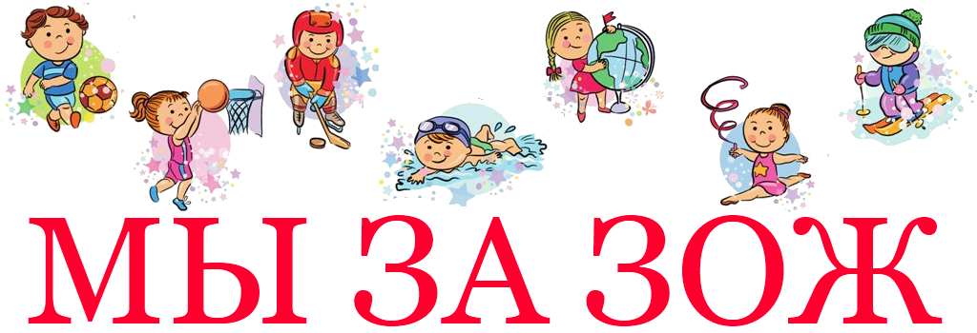
Что такое ЗОЖ?

В современном обществе, в 21 веке, предъявляются новые, более высокие требования к человеку, в том числе и к ребёнку, к его знаниям и способностям. Забота о здоровье ребёнка стала занимать во всём мире приоритетные позиции. Любой стране нужны личности творческие, гармонично развитые, активные и здоровые. Здоровый и развитый ребёнок обладает хорошей сопротивляемостью организма к вредным факторам среды и устойчивостью к утомлению, социально и физиологически адаптирован.
В дошкольном детстве закладывается фундамент здоровья ребёнка, происходит его интенсивный рост и развитие, формируются основные движения, осанка, а также необходимые навыки и привычки, приобретаются базовые физические качества, вырабатываются черты характера, без которых невозможен здоровый образ жизни. По данным обследований, только 5-7% детей рождаются здоровыми, 2-3% имеют I группу здоровья. На первый взгляд наши дети здоровы и нет причин волноваться. Но что такое здоровье? По определению Всемирной организации здравоохранения, здоровье – это полное физическое, психическое и социальное благополучие, а не только отсутствие болезней и физических дефектов.
Что такое ЗОЖ? (здоровый образ жизни)
1. Рациональное питание.
2. Соблюдение режима.
3. Оптимальный двигательный режим.
4. Полноценный сон.
5. Здоровая гигиеническая среда.
6. Благоприятная психологическая атмосфера.
7. Закаливание.
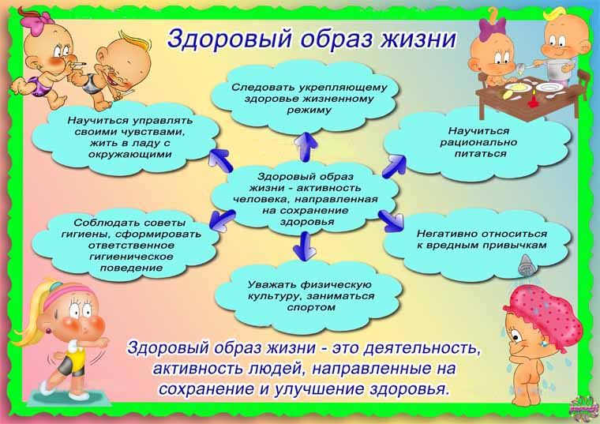

Основной задачей для родителей является: формирование у ребенка нравственного отношения к своему здоровью, которое выражается в желании и потребности быть здоровым, вести ЗОЖ. Он должен осознать, что здоровье для человека важнейшая ценность, главное условие достижения любой жизненной цели, и каждый сам несет ответственность за сохранение и укрепление своего здоровья. В этом ничто не может заменить авторитет взрослого.
Домашний режим дошкольника – одна из важных составляющих семейного воспитания, позволяющих сохранять высокий уровень работоспособности, отодвинуть утомление и исключить переутомление. Семья организует рациональный домашний режим - он должен соответствовать режиму в дошкольном учреждении.
Формируя здоровый образ жизни ребенка, родители должны привить ребенку основные знания, умения и навыки:
- знание правил личной гигиены, гигиены помещений, одежды, обуви;
- умение правильно строить режим дня и выполнять его;
- умение взаимодействовать с окружающей средой: понимать, при каких условиях (дом, улица, дорога, парк, детская площадка безопасна для жизни и здоровья;
- умение анализировать опасные ситуации, прогнозировать последствия и находить выход из них;
- знание основных частей тела и внутренних органов, их расположение и роль в жизнедеятельности организма человека;
- понимание значения ЗОЖ для личного здоровья, хорошего самочувствия, успехов в занятиях;
- знание основных правил правильного питания;
- знание правил сохранения здоровья от простудных заболеваний;
- умение оказывать простейшую помощь при небольших порезах, ушибах;
- знание правил профилактики заболеваний позвоночника, стопы, органов зрения, слуха и других;
- понимание значения двигательной активности для развития здорового организма;
Еще очень важная проблема, связанная со здоровьем детей – это просмотр телевизора и пользование компьютером. Компьютер и телевизор, несомненно, полезны для развития кругозора, памяти, внимания, мышления, координации ребенка, но при условии разумного подхода к выбору игр и передач, а также непрерывного времени пребывания ребенка перед экраном, которое не должно превышать 30 минут.
Важность физического воспитания детей в семье, доказать, что это очень серьёзная проблема в современном воспитании детей. Нас окружают машины, компьютеры, виртуальные игры - предметы, которые очень интересны нам, но как раз, из-за которых мы очень мало двигаемся. Современные дети видят больший интерес в виртуальной игре, чем в реальной игре в футбол или теннис. Главная болезнь ХХI века - гиподинамия, т.е. малоподвижность.
Родители считают заботу об укреплении здоровья детей делом важным, но лишь немногие по-настоящему используют для этого возможности физической культуры.
Физическое воспитание - составная часть интеллектуального, нравственного и эстетического воспитания ребенка. Поэтому, необходимо приучать ребенка к спорту. Наблюдения показывают, что родители обычно активны и изобретательны в создании хороших бытовых условий, в заботе о том, чтобы дети были красиво одеты, вкусно и сытно накормлены. Но чрезмерный комфорт и обильное питание при недостаточно активном двигательном режиме зачастую бытовую лень, ослабляют здоровье, уменьшают работоспособность. Родители должны показывать своим детям пример активной, интересной и подвижной жизни. Движение - основное проявление жизни, средство гармоничного развития личности. Важно обострить у ребенка чувство «мышечной радости» - чувство наслаждения, испытываемое здоровым человеком при мышечной работе. Чувство это есть у каждого человека от рождения. Но длительный малоподвижный образ жизни может привести к почти полному его угасанию. Не упустить время - вот главное, что надо знать родителям на этот счет.
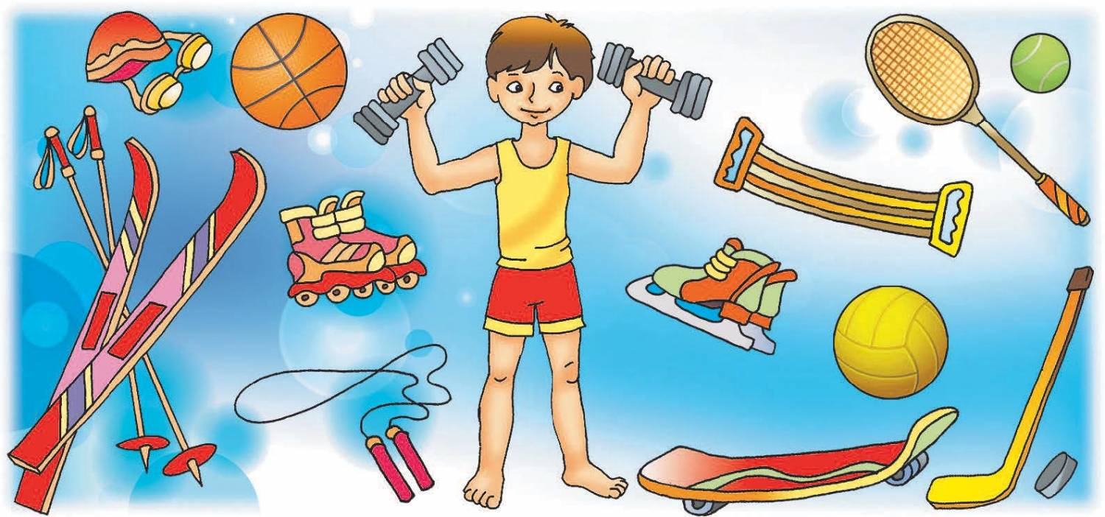

Занятия спортом также помогают сложиться важным качествам личности: настойчивости в достижении цели, упорству; положительные результаты этих занятий благотворны для психического состояния детей, особенно если это совместные занятия детей и родителей.
КОДЕКС ЗДОРОВЬЯ
Помни – здоровье не всё, но все без здоровья – ничто!
Здоровье нужно не только тебе, но и людям которых ты обязан защищать и помогать.
Здоровье не только физическая сила, но и душевное равновесие.
Здоровье - это твоя способность удовлетворять в разумных пределах свои потребности.
Здоровье – это физическая и гигиеническая культура нашего тела: нет ничего красивее человеческого тела.
Здоровье – это стиль и образ твоей жизни.
Ходи периодически по земле босиком – земля даёт нам силу, отводит из тела лишнее электричество.
Учись правильно дышать – глубоко, ровно, спокойно.
Семья – наша опора и наше счастье, делай в семье так, чтобы каждый член семьи чувствовал свою нужность и зависимость друг от друга.
Здоровье – это любовь и бережное отношение к природе: природа не брат и не сестра, а отец и мать человечества.
Хочешь быть здоровым, подружись с физической культурой, чистым воздухом и здоровой пищей.
Помни – солнце наш друг, и все мы дети солнца, но с его лучами не шути: загорание не должно стать сгоранием на солнце.
Здоровье – социальная культура человека, культура человеческих отношений.
Люби нашу землю – мать и кормилицу, бережно относись к ней и ко всему живому, чему она дала жизнь. Хочешь жить, люби жизнь.
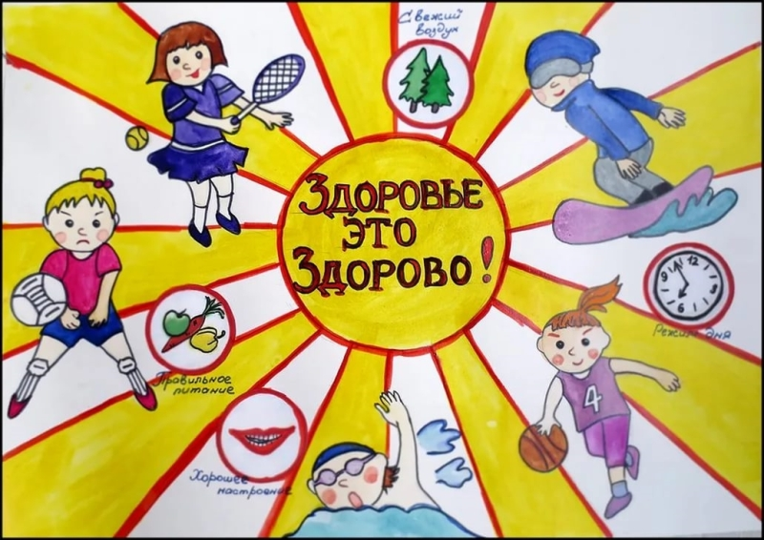
Здоровье – наш капитал. Его можно увеличить, его можно и прокутить. Хочешь быть здоровым – будь им!

